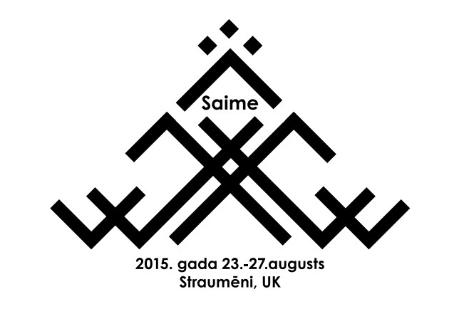
Pasaules latviešu ģimeņu saiets 3x3 Lielbritānijā,
no 2015.gada 23.augusta līdz 27.augustam

PIETEIKŠANĀS ANKETA

Pieteikšanās 3x3 saietamLielbritānijā notiek no 2015.gada 1.februāra līdz 1.jūnijam.
Lai pieteiktos ir jāaizpilda un jānosūta pieteikšanās anketa par sevi un/vai savu ģimeni uz e-pastu: 3x3pieteikumsuk@gmail.com. Depozīta nauda 50% apmērā par katru dalībnieku jāpārskaita 28dienu laikā pēc rēķina izsūtīšanas, bet ne vēlāk kā līdz 2015.gada 1.aprīlim, tādējādi rezervējot vietu un nodrošinot savu līdzdalību 3x3 nometnē. Rēķini tiks izsūtīti tādā kārtībā, kā tiks saņemti pieteikumi 3x3 saietam. Depozīta nauda atteikšanās gadījumā netiek atmaksāta. Atlikušās dalības maksas summu ir jāsamaksā līdz 2015.gada 1.jūnijam Jautājumu gadījumā lūdzam Jūs rakstīt uz e-pastu: 3x3pieteikumsuk@gmail.com

Pieteicējs:

Vārds un uzvārds:

Dzimšanas dati:

Adrese:

E – pasts:

Tālr.nr.:

Īpašas vajadzības

Esmu veģetārietis (atzīmēt ar +, ja atbilde ir jā; ar -, ja nē)

IZVĒLĒTĀS IEVIRZES:
Rīta ievirze:
Pēcpusdienas ievirze:
Papildus ievirze:

3x3 nometnē piedalīsies mani ģimenes locekļi (lūgums aizpildīt par katru no dalībniekiem):

Vārds un uzvārds:

Dzimšanas dati:

Adrese:

E – pasts:

Tālr.nr.:

Īpašas vajadzības

Esmu veģetārietis (atzīmēt ar +, ja atbilde ir jā, ar -, ja nē)

IZVĒLĒTĀS IEVIRZES:
Rīta ievirze:
Pēcpusdienas ievirze:
Papildus ievirze:

Vārds un uzvārds:

Dzimšanas dati:

Adrese:

E – pasts:

Tālr.nr.:

Īpašas vajadzības

Esmu veģetārietis (atzīmēt ar +, ja atbilde ir jā, ar -, ja nē)

IZVĒLĒTĀS IEVIRZES:
Rīta ievirze:
Pēcpusdienas ievirze:
Papildus ievirze:

Ja nepieciešams, papildiniet tabulas par katru nākamo ģimenes locekli.

Dalības maksa ir 160 GBP (bērni vecumā no 13 gadiem un pieaugušie), bērniem no 4 līdz 12 gadiem – 100 GBP. Bērniem līdz 3 gadiem darbošanās nometnē ir bez maksas.

Dalības maksā ietilpst ēdināšana trīs reizes dienā - brokastis, pusdienas un vakariņas, nakšņošana nedēļas garumā „Straumēnos” ( Catthorpe Manor, Lilbourne Lane, Catthorpe, Nr.Lutterworth, Leicestershire, LE17 6DF), ieviržu apmeklēšana un dalība citās nometnes aktivitātēs.

Nelieli papildus izdevumi paredzami par materiāliem atsevišķās ievirzēs, atkarīgs no tā, kādu ievirzi izvēlēsieties. Ja Jūsu ievirzes izvēle ir Kokles spēle vai Ģitāras spēle, tad jāņem līdzi savs instrumentu. Ja tā jums nav, maximāli centīsimies tos nodrošināt. Tāpēc izvēloties šīs ievirzes, lūdzu, norādiet, vai Jums ir ģitāra vai kokle.

Katram dalībniekiem obligāti jānorāda vienu rīta, vienu pēcpusdienas ievirzi visai nedēļai, kā arī papildus ievirzi gadījumam, ja kāda tiks atcelta nepietiekama vai pārāk liela dalībnieku skaita dēļ!

Dalībnieki, kuri jaunāki par 18 gadiem, nometnē var piedalīties tikai tad, ja piedalās kāds no viņu vecākiem vai vecvecākiem. Izņēmuma gadījumā atbildību var uzņemties kāds cits pilngadīgs nometnes dalībnieks, ja tam rakstiski piekrīt vecāki.

Pieteicēja paraksts un datums_________________________________ (elektroniski nav nepieciešams)

Norēķinu kārtība:
Rezervācijas (depozīta) maksas un kopējās dalības maksas pārskaitījums jāveic uz sekojošu kontu: BARCLAYS BANK PLC, sort-code: 20-67-40, Konta Nr. 13183114 līdz 01.06. 2015. ar obligātu norādi: rēķina nr., dalībnieku vārdi, uzvārdi.
Saņēmējs: 3x3 Camp in the Grate Britain

p.s. Pasūti sev un saviem ģimenes locekļiem 3x3 saieta t-kreklus, jo tos saņems tikai tie, kas būs rezervējuši! Atpazīsti savējos! Nosūti mums aizpildītu Kreklu_rezervācija_2015

